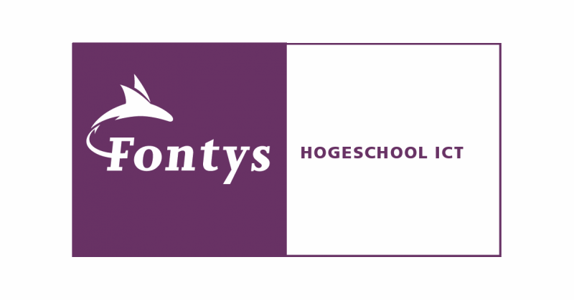 ***ICT & Media Design Tone of Visual Research***

**Naam: Bavli Armanyous**

**Klas:** **M2-DB01**

Inhoudsopgave

Inleiding 2

Algemene onderzoeksvragen 3

Voorbeelden / Inspiratie 4

Ontwerp 5



# Inleiding

In dit document vind je een kort onderzoek over wat de Tone of Visual is en wat het doel er achter is. Ook leg ik in dit document uit hoe ik op de Tone of Visual van onze opdrachtgever Eline Wijnands (A.K.A evi) ben gekomen.

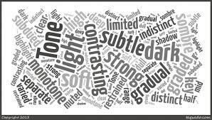

# Algemene onderzoeksvragen

Wat is het doel van de Tone of Visual?

Allereerst de vraag: ‘Wat is het doel van de Tone of Visual?’

Het doel van het begrijpen en gebruiken van "toon" in visuele kunst, ontwerp en communicatie is om mensen op een bepaalde manier te laten voelen of denken wanneer er een visueel beeld wordt getoond. Door op de "toon" te letten, kunnen kunstenaars, ontwerpers en communicatoren beter werken om de juiste gevoelens of boodschap aan het publiek over te brengen.

Bron:

* *Understanding “Tone of Visual”*. (z.d.). ChatGPT. https://chat.openai.com/c/95bef87e-3562-476c-aac5-e0ee5b4dff9a

Wat kan je allemaal vinden in de tone of Visual?

Wat kan je allemaal vinden in de Tone of Visual?

Omdat het internet ook geen direct antwoord kon geven op deze vraag, heb ik deze vraag aan ChatGPT gesteld. Volgens ChatGPT kunnen de volgende elementen worden gevonden in de Tone of Voice:

* **Kleurgebruik**: De keuze van kleuren kan de toon beïnvloeden.
* **Contrast en Helderheid**: Het gebruik van contrast tussen lichte en donkere gebieden en de algehele helderheid van een afbeelding.
* **Compositie**: Hoe de elementen in een afbeelding zijn gerangschikt en verdeeld.
* **Onderwerp en Inhoud**: Het onderwerp van een visuele uiting.
* **Licht en Schaduw**: Het gebruik van licht en schaduw.
* **Typografie (in grafisch ontwerp)**: Het lettertype en de typografie die wordt gebruikt in tekstuele elementen van ontwerpen.

Bron:

* *Understanding “Tone of Visual”*. (z.d.-b). ChatGPT. https://chat.openai.com/c/95bef87e-3562-476c-aac5-e0ee5b4dff9a

# Voorbeelden/ Inspiratie

Hieronder staat een voorbeeld van de Tone of Voice die ik vorig semester met mijn groepje heb gebruikt als inspiratie voor het maken van de Tone of Voice van evi:

Afbeelding

Op Afbeelding 1 vind je de Tone of Visual van een singer/songwriter die vorig semester onze opdrachtgever was (Sjors de Haas A.K.A. DEHAZE). Op de afbeelding kan je goed de boodschap en stijl van DEHAZE terug zien. Dromerig, in een bubbel en troost. evi of terwijl Eline Wijnands moet net het tegenovergestelde uitstralen.

# Ontwerp

Op Afbeelding 2 kan je het uiteindelijke ontwerp zien dat ik voor evi heb gemaakt.

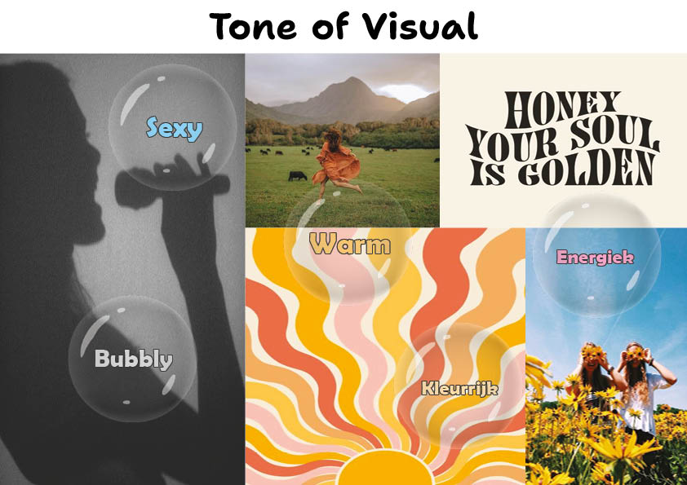

Afbeelding

### T.o.V. Verantwoording:

­De 'Tone of Visual' in deze afbeelding is nauwkeurig gemaakt om de kernwaarden van evi uit te stralen. De warme en energieke sfeer van het zonnebloemenveld, de dynamiek van de rennende vrouw en de speelse interacties van de meisjes weerspiegelen de levendigheid en passie die evi in haar muziek en artistieke expressie wil overbrengen. De toevoeging van de opvallende bellen en de verspreide beschrijvende woorden versterkt de visuele aantrekkingskracht en benadrukt de zelfverzekerdheid en authenticiteit van evi's artistieke boodschap. Samengevoegd creëert deze afbeelding een visueel krachtig beeld dat naadloos aansluit bij de kernwaarden en artistieke identiteit van evi als singer/songwriter.

Uiteraard ben ik niet meteen op dit resultaat gekomen. De afbeeldingen in de T.o.v. heb ik van de moodboard van een klasgenote. Ze moeten zoals in de verantwoording al staat de artistieke boodschap van Eline (evi) benadrukken. De bubbels heb ik later er in gevoegd om dat bubbly gevoel mee te nemen dat Eline graag wilde terug zien. Die bubbels waren ook het moeilijkste onderdeel. Ik heb meerdere malen geprobeerd om een bubbel van internet te pakken, maar dat zag er niet zo heel charmant uit (Zie Afbeelding 3 – 5). Ook zie je op de andere iteraties dat de woorden allemaal roze zijn. Ik kreeg namelijk later peer feedback van diezelfde klasgenote die de moodboard heeft gemaakt (Thammy) dat de bubbels met die kleur woorden haar erg hinderden. Dus heb ik andere kleuren gepakt van de kleurenpallet dat mijn groepje en ik voor evi hebben gemaakt.

Afbeelding

Afbeelding

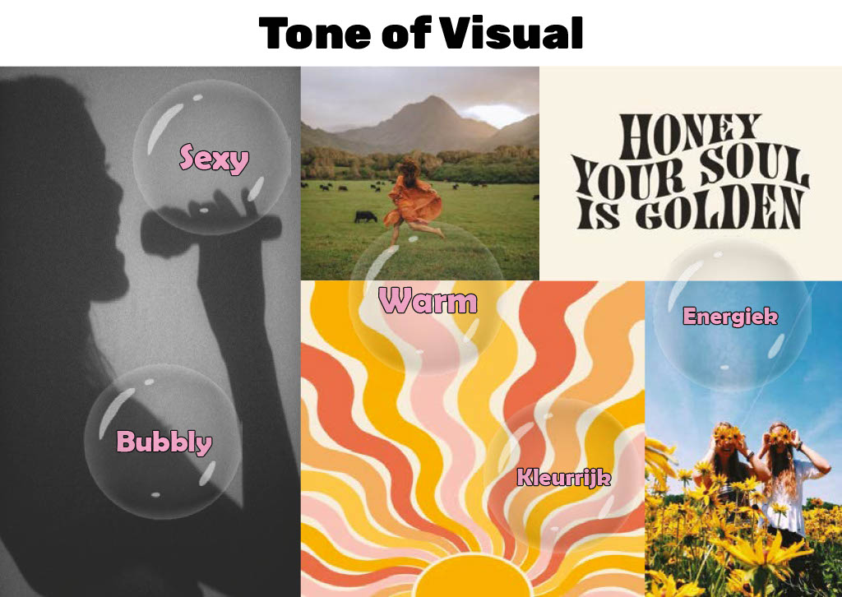

Afbeelding



Afbeelding

## Nieuwe update?

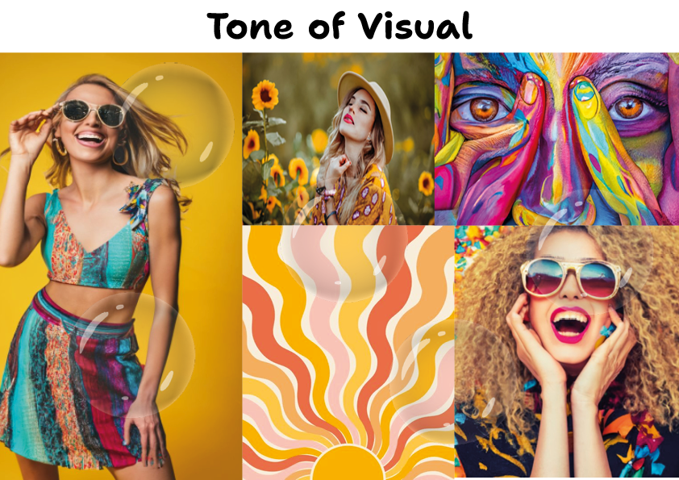Hiervoor heb ik aangegeven de laatste variant van de Tone of Visual voor evi te hebben laten zien. Dit is echter niet helemaal waar. Na de eerste Sprint demo presentatie gehouden te hebben is er feedback op die variant gekomen. De feedback was voornamelijk dat de Tone of Visual zonder woorden al aan moet kunnen geven wat de “feel” is van evi. Bij de variant op Afbeelding 6 was dit niet gelijk zichtbaar, omdat het allemaal verschillende soorten afbeeldingen zijn met verschillende betekenis. Ik heb dus weer een nieuwe Tone of Visual gemaakt. Variant 1.4 (Afbeelding7).

Afbeelding

### T.o.V. 1.4 Verantwoording:

­De 'Tone of Visual' in deze afbeelding is nauwkeurig gemaakt om de ”feel” van evi uit te stralen. De focus van het beeld ligt in de kleurrijke afbeelding van het gezicht van een vrouw, rechts bovenin. De afbeelding wordt gekenmerkt door zijn gedurfde en expressieve streken. Onder de afbeelding van gekleurde vrouw staat een vrouw met een gekrulde afro en een zonnebril op, omringd door confetti. Ze straalt een vrolijke en zorgeloze energie uit. Bovendien is helemaal aan de linkerkant van de afbeelding een vrouw in een kleurrijke outfit. Deze vrouw valt op door haar levendige kleding en unieke kapsel. Haar speelsheid draagt bij aan de algehele luchthartigheid van het visueel. Midden bovenin staat een vrouw met hoed die poseert in een veld met bloemen. De serene achtergrond benadrukt haar aanwezigheid. Onder de die vrouw is een afbeelding met een zon op de achtergrond te zien. Dit element voegt een zonnige en vrolijke sfeer toe aan het visueel. Samen creëren deze elementen een boeiend en dynamisch beeld, met levendige kleuren, diverse individuen en een viering van creativiteit en zelfexpressie.